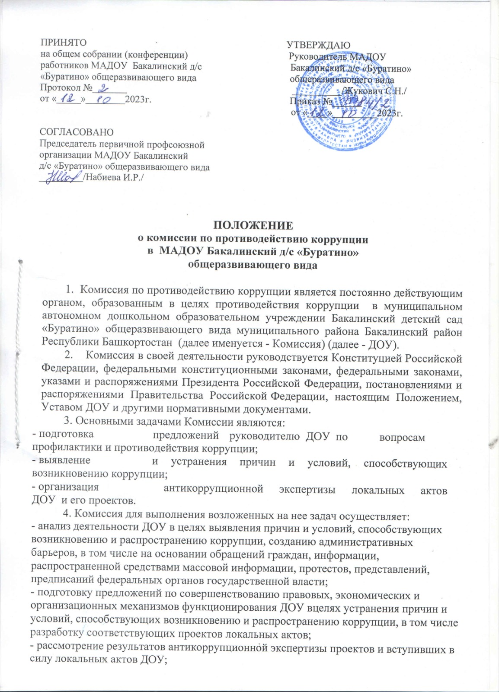
- иные функции в соответствии с законодательством.
- Комиссия имеет право:
- запрашивать и получать в установленном порядке у работников ДОУ
необходимые материалы и информацию по вопросам своей деятельности;
- создавать рабочие и экспертные группы по вопросам реализации
антикоррупционной политики с привлечением экспертов и специалистов;
- заслушивать на своих заседаниях представителей рабочих и экспертных групп о результатах выполнения возложенных на них задач по вопросам реализации антикоррупционной политики;
- вносить предложения по подготовке проектов локальных актов ДОУ по вопросам противодействия коррупции;
- осуществлять иные права в пределах своей компетенции.
- Состав комиссии и положение о ее деятельности утверждаются приказом руководителя ДОУ.
- Основной формой работы комиссии являются заседания, которые проводятся в соответствии с планом работы комиссии по мере необходимости.
- Заседание комиссии ведет председатель комиссии или по его поручению заместитель председателя комиссии.
- Заседание комиссии считается правомочным, если на нем присутствует более половины ее членов. Члены комиссии участвуют в ее заседании без права замены. В случае отсутствия члена комиссии на заседании он имеет право представить свое мнение по рассматриваемым вопросам в письменной форме.
- Решение комиссии принимается простым большинством голосов из числа присутствующих на заседании и оформляется протоколом, который подписывает председательствующий на заседании комиссии и секретарь комиссии. При равенстве голосов голос председательствующего является решающим.
- Секретарь комиссии осуществляет текущую организационную работу, ведет документацию, извещает членов комиссии и приглашенных на ее заседание.

